Рейтинг страховых медицинских организаций по состоянию на 01.01.2020 года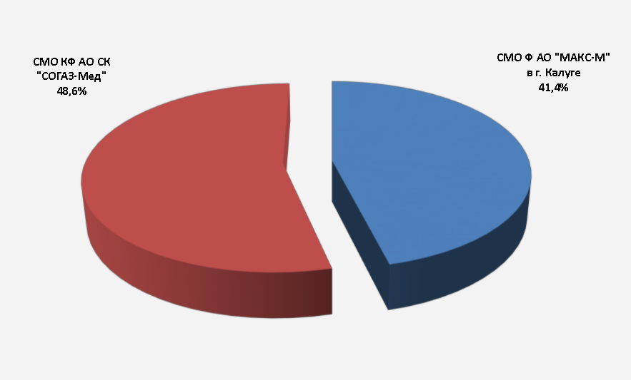

Сведения о деятельности страховых медицинских организаций, осуществляющих свою деятельность в сфере обязательного медицинского страхования на территории Калужской области по состоянию на 01.01.2020 года
Наименование | Единица  измерения | КФ АО СК "СОГАЗ-Мед" | МАКС-М
Количество опрошенных застрахованных лиц | чел. | 8 702 | 6 342
Количество обоснованных обращений (жалоб) на действия СМО, поступивших в СМО | ед. | 0 | 0
Количество обоснованных обращений (жалоб) на действия СМО, поступивших в территориальный фонд | ед. | 0 | 0
Количество судебных исков и досудебных претензий по защите прав и интересов застрахованных лиц, инициированных СМО, по которым приняты решения об их удовлетворении | ед. | 35 | 42
Количество судебных исков и досудебных претензий по защите прав и интересов застрахованных лиц, инициированных СМО | ед. | 35 | 42
Количество специалистов СМО, участвующих в деятельности по защите прав застрахованных лиц | ед. | 99 | 46
Количество медицинских организаций, обеспеченных информационными стендами о деятельности страховой медицинской организации и о правах застрахованных лиц | ед. | 51 | 56
Количество медицинских организаций субъекта РФ, с которыми у СМО заключен договор на оказание и оплату медицинской помощи по ОМС | ед. | 56 | 70
Численность лиц, застрахованных по ОМС в СМО, участвующей в реализации территориальной программы ОМС | чел. | 583 053 | 411 409
Численность лиц, застрахованных по ОМС лиц в субъекте Российской Федерации | чел. | 994 462
Количество экспертных случаев, в которых территориальным фондом выявлены нарушения, не выявленные СМО при проведении экспертизы | ед. | 0 | 391
Количество экспертных случаев, взятых на реэкспертизу территориальным фондом | ед. | 1 676 | 3 180
Количество застрахованных лиц, прошедших 1 этап профилактических мероприятий, из числа индивидуально проинформированных о возможности прохождения профилактических мероприятий | чел. | 74 012 | 67 361
Количество застрахованных лиц, индивидуально проинформированных о возможности прохождения профилактических мероприятий | чел. | 213 554 | 84 681
Количество застрахованных лиц в СМО, включенных в списки к прохождению 1 этапа диспансеризации определенных групп взрослого населения в текущем году | чел. | 103 100 | 67 361
Количество умерших застрахованных лиц в СМО в текущем году | чел.
Количество страховых случаев, закончившихся летальным исходом при оказании медицинской помощи, по которым проведена целевая ЭКМП | ед. | 2 170 | 1 046
Количество страховых случаев, закончившихся летальным исходом при оказании медицинской помощи | ед. | 1 928 | 1 100
Количество случаев лечения острого коронарного синдрома и острого нарушения мозгового кровообращения, по которым проведены ЭКМП | ед. | 991 | 2 245
Количество случаев лечения острого коронарного синдрома и острого нарушения мозгового кровообращения | ед. | 4 109 | 2 339
Количество тематических ЭКМП, проведенных СМО по хроническим неинфекционным заболеваниям, являющимся основной причиной смертности, выявленным по результатам диспансеризации | ед. | 489 | 9 364
Количество случаев хронических неинфекционных заболеваний, являющихся основной причиной смертности, выявленных по результатам диспансеризации | ед. | 718 | 16 394
Количество предоставленных консультаций представителями СМО в медицинских организациях | ед. | 730 | 3 560
Количество медицинских организаций имеющих представителей СМО | ед. | 24 | 12

